NUMERIČKA ANALIZA - 2. KOLOKVIJ

1. Napišite definiciju konvergentnog niza iteracija.
Niz iteracija konvergira prema točki s redom konvergencije , ako vrijedi
za neki . Ako je , onda kažemo da niz konvergira linearno prema .
2. Napišite nejednakost kojom je dana ocjena pogreške metode raspolavljanja i objasni što ona znači.
Ocjena pogreške dana je sljedećom nejednakosti:
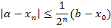
gdje je prva nultočka funkcije .
Desna strana nejednakosti nam daje naslutiti da će konvergencija biti dosta spora.

3. Opiši kako se konstruira iterativna formula metode regula falsi.
Pretpostavimo da je funkcija neprekidna na intervalu i da vrijedi:
Aproksimiramo funkciju pravcem koji prolazi točkama i Njegova je jednadžba:
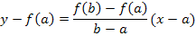
odnosno:
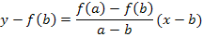
Nultočku funkcije možemo aproksimirati nultočkom tog pravca, nazovimo je Nakon toga pomaknemo ili točku ili točku u , no tako da nultočka α ostane unutar novodobivenog intervala. Postupak ponavljamo sve dok ne dobijemo željenu točnost Točka se dobije jednostavno iz jednadžbe pravca kao:
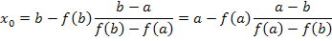

4. Napiši jednakost kojom je dana ocjena pogreške metode regula falsi i objasni što ona znači.
Ocjena pogreške je:
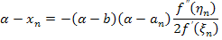
Uzimanjem apsolutnih vrijednosti zdesna i slijeva slijedi da je u tom slučaju konvergencija regule falsi linearna.
5. Kako glasi iteracijska formula metode sekante?
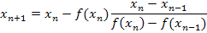

6. Napiši jednakost kojom je dana ocjena pogreške metode sekante i objasni što ona znači.
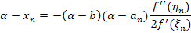
Iz ove jednakosti se lako dobije da je red konvergencije ove metode:
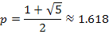

7. Iskaži teorem koji daje red konvergencije metode sekante.

Teorem: Neka su , i neprekidne na nekom intervalu , pri čemu sadrži jednostruku nultočku . Ako su početne iteracije i izabrane dovoljno blizu nultočke , onda niz iteracije konvergira prema s redom konvergencije , gdje je

8. Izvedi metodu tangente.
Ako graf funkcije aproksimiramo tangentom umjesto sekantom, dobili smo metodu tangente ili Newtonovu metodu.
Pretpostavimo da je zadana početna točka . Ideja metode je povući tangentu u točki i definirati novu aproksimaciju u točki gdje tangenta siječe os . Općenito bi to išlo ovako: u točki napiše je jednadžba tangente
.
Nultočka joj je
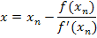
pa stavimo .

9. Napiši jednakost kojom je dana ocjena pogreške metode tangente i objasni što ona
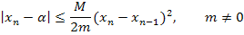
Iz ove nejednakosti vidimo da je red konvergencije sigurno veći od 1.

10. Iskaži teorem koji daje red konvergencije metode tangente.
Neka su , i neprekidne na intervalu , pri čemu sadrži jednostruku nultočku . Ako je početna iteracija izabrana dovoljno blizu nultočke , onda niz iteracije konvergira prema s redom konvergencije . Štoviše, vrijedi
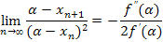

11. Iskaži teorem koji daje nužne uvjete globalne kovergencije metode tangente.
Neka su , i neprekidne na segmentu pri čemu je , i neka i nemaju nultočke u (tj. imaju stalan predznak na ). Ako polazna iteracija zadovoljava uvjet , onda niz iteracija dobiven Newtonovom metodom konvergira prema (jedinstvenoj jednostrukoj) nultočki funkcije .

12. Napiši opću integracijsku formulu i definiraj sve što se javlja u njoj.
Opća integracijska formula ima oblik
pri čemu je za prirodni broj, broj korištenih točaka, pripadna aproksimacija integrala, a pritom napravljena greška. Ovakve formule za približu integraciju funkcija jedne varijable često se zovu i kvadraturne formule (zbog interpretacije određenog integrala kao površine ispod krivulje).

13. Definiraj red egzaktnosti kvadraturne formule.
Red egzaktnosti kvadraturne formule je najveći stupanj polinoma za kojeg je formula točna.

14. Definiraj Newtonov interpolacijski polinom.
Newtonov interpolacijski polinom koji interpolira funkciju:
u , , točaka je oblika:
...
su oznake za simetrične razlike reda n.

15. Definiraj što su to Newton-Cotesove integracijske formule.
Skup formula za numeričku integraciju kod kojih su čvorovi integracije fiksirani, koje imaju ekvidistantne čvorove s tim da su prvi i posljednji uvijek krajevi segmenta i one su netežinske.
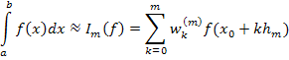

16. Izvedi trapeznu formulu i odredi njen stupanj egzaktnosti.
Trapezna formula je najjednostavnija zatvorena Newton-Cotesova koja se dobije kada je :
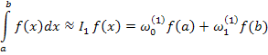
Za i imamo
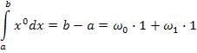
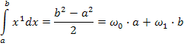
Rješavanjem ovog kvadratnog sustava imamo:
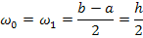
Dakle, integracijska formula dobivena iz egzaktnosti na svim polinomima stupnja najviše 1 glasi:
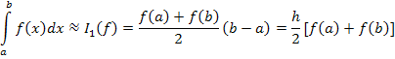
Stupanj egzaktnosti trapezne formule je 1.

17. Izvedi Simpsonovu formulu i odredi joj stupanj egzaktnosti.
Simpsonova formula je zatvorena Newton-Cotesova koja se dobije kada je :
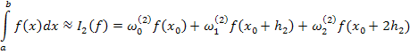
pri čemu je:
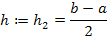
Računamo koeficijente :
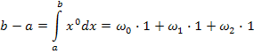
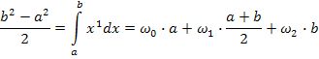
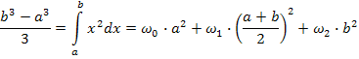
Rješavanjem ovog sustava dobijemo:
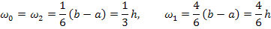
integralna formula glasi:
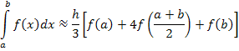
Stupanj egzaktnosti Simpsonove formule je 3.

18. Definiraj produljene formule.
Ako podizanjem reda integracijske formule ne povećavamo točnost, već je u nekim slučajevima i drastično smanjujemo, tada je potrebno da u cilju smanjenja greške umjesto da podižemo red formule, podijelimo područje integracije na više dijelova (recimo, jednake duljine), a zatim na svakom od njih primijenimo odgovarajuću integracijsku formulu niskog reda. Tako dobivene formule zovu se produljene formule.

19. Izvedi mid-point formulu i odredi joj stupanj egzaktnosti.
Mid-point formula ili formula srednje točke je najpoznatija i najkorištenija otvorena Newton-Cotesova formula koja se dobije za .
Stavimo li:
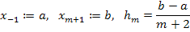
onda otvorene Newton-Cotesove formule imaju oblik:
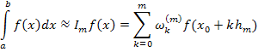
Tražimo takav da je formula
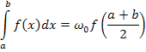
egzaktna na vremenskom prostoru polinoma što višeg stupnja, u ovom slučaju stupnja jedan. Dobijemo:
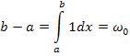
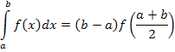

20. Napiši formulu za Richardsonovu ekstrapolaciju i pripadni omjer grešaka dviju susjednih iteracija.
Richardsonova ekstrapolacija:
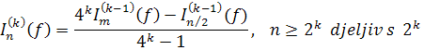
Omjer grešaka dviju susjednih iteracija:
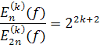

21. Iskaži osnovni teorem za konstrukciju težinskih integracijskih formula.
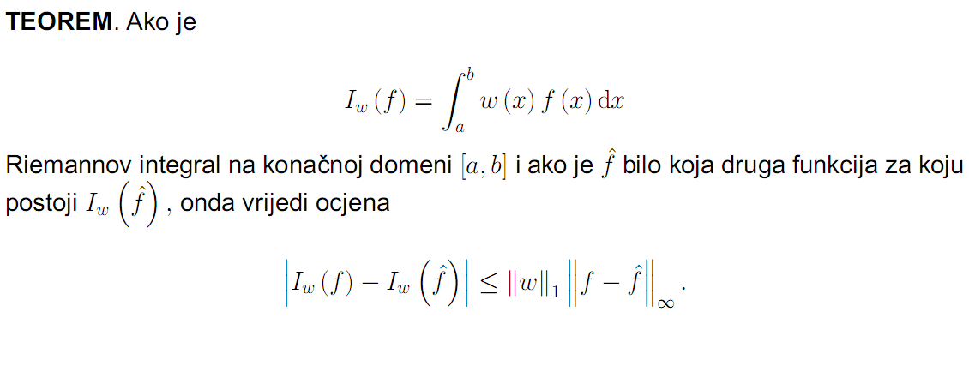

22. Definiraj Gaussove integracijske formule i navedi neke poznate posebne slučajeve.
Gaussove integracijske formule su oblika
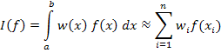
pri čemu točke integracije nisu unaprijed zadane, nego se izračunaju tako da greška takve formule bude što manja. Poznati posebni slučajevi Gaussove integracijske formule:
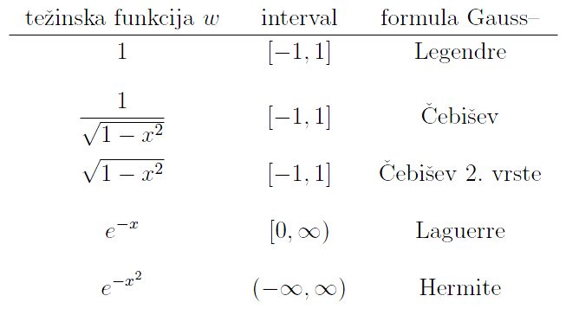

23. Definiraj ortogonalne funkcije.
Kažemo da su funkcije ortogonalne na intervalu s obzirom na težinsku funkciju ako vrijedi
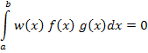

24. Kako računamo težinske koeficijente Gaussovih formula?
Postoji jedinstvena Gaussova integracijska formula oblika
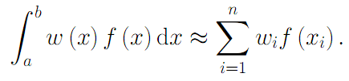
Čvorovi integracije x_{i} su nultočke ortogonalnog polinoma stupnja n na [a,b] s težinskom funkcijom w, a težinske koeficijente izračunamo iz:
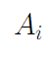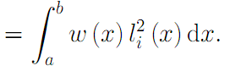

25. Defniraj što su to ODJ i kakve razlikujemo s obzirom na uvjete.
Obične diferencijalne jednadžbe (ODJ) su jednadžbe oblika
uz dodatni početni ili rubni uvjet. Ako je uz jednadžbu zadan početni uvjet , onda govorimo o inicijalnom (početnom) problemu. Ako je umjesto početnog uvjeta uz jednadžbu zadan rubni uvjet , pri čemu je neka zadana funkcija, onda govorimo o rubnom problemu.

26. Izvedi Eulerovu metodu i kaži kojeg je reda.
Eulerova metoda je metoda za rješavanje inicijalnog problema oblika
Metoda se zasniva na ideji da se , u gornjoj jednadžbi, zamijeni podijeljenom razlikom
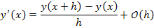
Dobijemo:
Eulerova metoda kraće se zapisuje rekurzijom:
Eulerova metoda je reda 2.

27. Definiraj općenito što su to jednokoračne metode za rješavanje ODJ sa zadanim početnim uvjetima.
Koristeći sličnu ideju kao i u Eulerovoj metodi, diferencijalnu jednadžbu
općenito možemo riješiti tako da podijelimo interval na n jednakih intervala.
Dobijamo iteracije:
Funkcija Φ zove se funkcija prirasta, a različiti izbori te funkcije definiraju različite metode.

28. Definirajte lokalnu pogrešku diskretizacije koja nastaje prilikom rješavanja ODJ.
Pogrešku aproksimacije
danu s
pri čemu je točno rješenje jednadžbe i
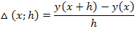
nazivamo lokalnom pogreškom diskretizacije.

29. Definirajte red konzistencije jednokoračne metode za rješavanje ODJ.
Za jednokoračnu metodu kažemo da je reda (konzistencije) ako je :
Što je veći metoda je točnija, a to postižemo odgovarajućim odabirom funkcije Φ.

30. Definirajte Runge – Kuttine metode za rješavanje ODJ.
Najpoznatije jednokoračne metode su Runge – Kuttine metode kod kojih je funkcija prirasta Φ:
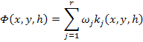
Ovisno o k, razlikujemo implicitne i eksplicitne.
31. Kada je RK metoda sa s stadija reda konzistencije barem 1?

Runge-Kuttina metoda sa s stadija ima red konzistencije barem 1 ako i samo ako vrijedi:
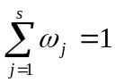

32. Koji izbor koeficijenata eksplicitne RK metode daje najbolji red konzistencije?

Najbolji red konzistencije daje uobičajeni izbor koeficijenata:
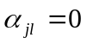, za 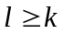
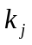 možemo izračunati preko 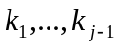
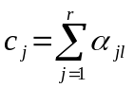

33. Kada kažemo da je jednokoračna metoda za rješavanje ODJ konvergentna?

Jednokoračna metoda je konvergentna ako za sve 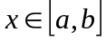 i sve 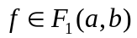 vrijedi:
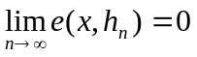,

gdje su 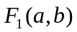 sve funkcije kojima su parcijalne derivacije prvog reda neprekidne i ograničene, a 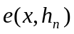 je globalna pogreška diskretizacije 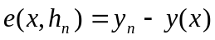.

34. Što vrijedi za konvergenciju svih jednokoračnih metoda za rješavanje ODJ?

Sve jednokoračne metode reda 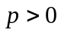 su konvergentne i vrijedi:
